本实用新型涉及国际贸易报关报检流程展示装置技术领域，具体为一种国际贸易报关报检流程展示装置，包括两块长型筒和底座，两块所述底座的底面均安装有两个万向轮，所述底座的底面设置有具有固定组件的固定机构，所述底座的顶面设置有具有正反转电机的升降机构。本实用新型中，设置的固定机构，通过设置的固定组件和提手，可以增大本装置与地面的接触面积，避免现有的展示装置放置不稳，导致的倾倒从而砸到人或物的缺点；本实用新型中，设置的升降机构，通过设计的正反转电机，从而可以自动升降展示板的高度，从而避免了人工调节的麻烦，且本机构具有设计合理和节省人力调节的缺点。
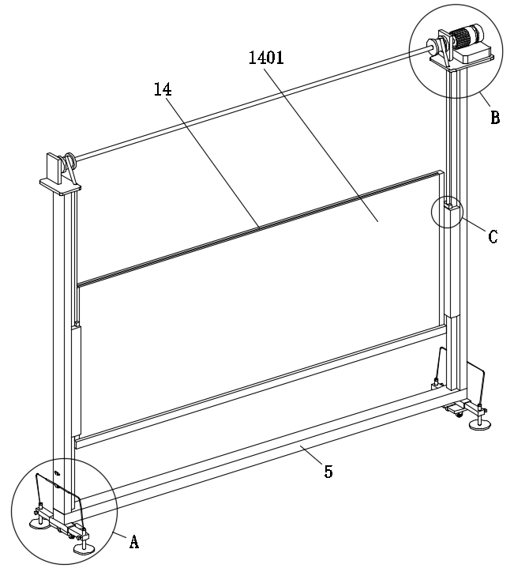
1.一种国际贸易报关报检流程展示装置，其特征在于：包括两块长型筒（1）和底座（5），两块所述底座（5）的底面均安装有两个万向轮，所述底座（5）的底面设置有具有固定组件（3）的固定机构，所述底座（5）的顶面设置有具有正反转电机（8）的升降机构。
2.根据权利要求1所述的一种国际贸易报关报检流程展示装置，其特征在于：所述固定机构包括滑板（2）、固定组件（3）、提手（4）和挂钩（6），两块所述长型筒（1）的两侧均滑动连接有滑板（2），两块所述滑板（2）上均竖直贯穿开设有通孔，两块所述滑板（2）的四个通孔中均套接有相对应的套筒（301）。
3.根据权利要求2所述的一种国际贸易报关报检流程展示装置，其特征在于：所述固定组件（3）上的四根所述套筒（301）的顶面均固定连接有转轴（303），所述滑板（2）上的两个所述转轴（303）上共同转动连接有提手（4），两根所述提手（4）均挂接至挂钩（6）上，四根所述套筒（301）的底面均固定连接有触地盘（304），四块所述滑板（2）相互远离的两侧上均螺纹连接有螺栓（302），并均相触于套筒（301）的外壁。
4.根据权利要求1所述的一种国际贸易报关报检流程展示装置，其特征在于：所述底座（5）的顶面两侧均竖直固定连接有滑杆（7），两根所述滑杆（7）相互远离的两侧上从上至下均固定安装有两个挂钩（6）。
5.根据权利要求4所述的一种国际贸易报关报检流程展示装置，其特征在于：所述升降机构包括正反转电机（8）、滑轮（9）、吊绳（10）、固定杆（11）和滑块（12），两根所述滑杆（7）的顶面水平固定安装有两块放置板，两块所述放置板的顶面均竖直固定连接有安装板，两块所述安装板上相互靠近彼此的一侧上均水平安装有滑轮（9），两根所述滑轮（9）之间固定连接有固定杆（11），其中一块放置板的顶面固定安装有正反转电机（8），所述正反转电机（8）的输出端上固定连接有滑轮（9）并贯穿安装板，两根所述滑轮（9）的表面均缠绕有吊绳（10）。
6.根据权利要求5所述的一种国际贸易报关报检流程展示装置，其特征在于：两根所述滑杆（7）相互靠近彼此的一侧上均滑动连接有滑块（12），两块所述滑块（12）相互靠近彼此的一侧共同安装有展示板（14），所述展示板（14）上安装有防尘玻璃（1401），两块所述滑块（12）的顶面均固定连接有连接块（13），两块所述连接块（13）中均栓接有吊绳（10）。
7.根据权利要求1所述的一种国际贸易报关报检流程展示装置，其特征在于：所述正反转电机（8）内接电源设备并电性连接控制开关。

一种国际贸易报关报检流程展示装置
技术领域
本实用新型涉及国际贸易报关报检流程展示装置技术领域，具体为一种国际贸易报关报检流程展示装置。
背景技术
进口报关流程简单地可划分五部分，为申报→查验→审价→缴税→放行，在国际贸易报关报检流程的过程中常常需要将公共展示出去，现有的展示装置往往在一块板上，直接粘贴公告，拿出去给来往的人看，但因其放置不稳，常常会使展示板被风推到，这样的话会导致人员或物品被砸伤；造成人或物上的损失，同时现有的展示板多是人工调节其高度，非常的麻烦。
实用新型内容
本实用新型的目的在于提供一种国际贸易报关报检流程展示装置，以解决上述背景技术中提出的问题。
为实现上述目的，本实用新型提供如下技术方案：一种国际贸易报关报检流程展示装置，包括两块长型筒和底座，两块所述底座的底面均安装有两个万向轮，所述底座的底面设置有具有固定组件的固定机构，所述底座的顶面设置有具有正反转电机的升降机构。
优选的，所述固定机构包括滑板、固定组件、提手和挂钩，两块所述长型筒的两侧均滑动连接有滑板，两块所述滑板上均竖直贯穿开设有通孔，两块所述滑板的四个通孔中均套接有相对应的套筒。
优选的，所述固定机构包括滑板、固定组件、提手和挂钩，两块所述长型筒的两侧均滑动连接有滑板，两块所述滑板上均竖直贯穿开设有通孔，两块所述滑板的四个通孔中均套接有相对应的套筒。
优选的，所述底座的顶面两侧均竖直固定连接有滑杆，两根所述滑杆相互远离的两侧上从上至下均固定安装有两个挂钩。
优选的，所述升降机构包括正反转电机、滑轮、吊绳、固定杆和滑块，两根所述滑杆的顶面水平固定安装有两块放置板，两块所述放置板的顶面均竖直固定连接有安装板，两块所述安装板上相互靠近彼此的一侧上均水平安装有滑轮，两根所述滑轮之间固定连接有固定杆，其中一块放置板的顶面固定安装有正反转电机，所述正反转电机的输出端上固定连接有滑轮并贯穿安装板，两根所述滑轮的表面均缠绕有吊绳。
优选的，两根所述滑杆相互靠近彼此的一侧上均滑动连接有滑块，两块所述滑块相互靠近彼此的一侧共同安装有展示板，所述展示板上安装有防尘玻璃，两块所述滑块的顶面均固定连接有连接块，两块所述连接块中均栓接有吊绳。
优选的，所述正反转电机内接电源设备并电性连接控制开关。
与现有技术相比，本实用新型的有益效果：
本实用新型中，设置的固定机构，通过设置的固定组件和提手，可以增大本装置与地面的接触面积，避免现有的展示装置放置不稳，导致的倾倒从而砸到人或物的缺点；
本实用新型中，设置的升降机构，通过设计的正反转电机，从而可以自动升降展示板的高度，从而避免了人工调节的麻烦，且本机构具有设计合理和节省人力调节的缺点。
附图说明
图1为本实用新型中的整体结构示意图；
图2为本实用新型中的升降机构立体结构示意图；
图3为本实用新型中的图1的A处局部放大结构示意图；
图4为本实用新型中的图1的B处局部放大结构示意图；
图5为本实用新型中的图1的C处局部放大结构示意图。
图中：1、长型筒；2、滑板；3、固定组件；301、套筒；302、螺栓；303、转轴；304、触地盘；4、提手；5、底座；6、挂钩；7、滑杆；8、正反转电机；9、滑轮；10、吊绳；11、固定杆；12、滑块；13、连接块；14、展示板；1401、防尘玻璃。
具体实施方式
下面将结合本实用新型实施例中的附图，对本实用新型实施例中的技术方案进行清楚、完整地描述，显然，所描述的实施例仅仅是本实用新型一部分实施例，而不是全部的实施例。基于本实用新型中的实施例，本领域普通技术工作人员员在没有做出创造性劳动前提下所获得的所有其他实施例，都属于本实用新型保护的范围。
请参阅图1至图5，本实用新型提供一种技术方案：一种国际贸易报关报检流程展示装置，包括两块长型筒1和底座5，两块所述底座5的底面均安装有两个万向轮，所述底座5的底面设置有具有固定组件3的固定机构，所述底座5的顶面设置有具有正反转电机8的升降机构。
本实施例中，如图1和图3所示，所述固定机构包括滑板2、固定组件3、提手4和挂钩6，两块所述长型筒1的两侧均滑动连接有滑板2，两块所述滑板2上均竖直贯穿开设有通孔，两块所述滑板2的四个通孔中均套接有相对应的套筒301。
本实施例中，如图1和图3所示，所述固定组件3上的四根所述套筒301的顶面均固定连接有转轴303，所述滑板2上的两个所述转轴303上共同转动连接有提手4，两根所述提手4均挂接至挂钩6上，四根所述套筒301的底面均固定连接有触地盘304，四块所述滑板2相互远离的两侧上均螺纹连接有螺栓302，并均相触于套筒301的外壁。
本实施例中，如图1至图4所示，所述底座5的顶面两侧均竖直固定连接有滑杆7，两根所述滑杆7相互远离的两侧上从上至下均固定安装有两个挂钩6。
本实施例中，如图1和图4所示，所述升降机构包括正反转电机8、滑轮9、吊绳10、固定杆11和滑块12，两根所述滑杆7的顶面水平固定安装有两块放置板，两块所述放置板的顶面均竖直固定连接有安装板，两块所述安装板上相互靠近彼此的一侧上均水平安装有滑轮9，两根所述滑轮9之间固定连接有固定杆11，其中一块放置板的顶面固定安装有正反转电机8，所述正反转电机8的输出端上固定连接有滑轮9并贯穿安装板，两根所述滑轮9的表面均缠绕有吊绳10。
本实施例中，如图1和图5所示，两根所述滑杆7相互靠近彼此的一侧上均滑动连接有滑块12，两块所述滑块12相互靠近彼此的一侧共同安装有展示板14，所述展示板14上安装有防尘玻璃1401，两块所述滑块12的顶面均固定连接有连接块13，两块所述连接块13中均栓接有吊绳10。
本实施例中，如图1和图4所示，所述正反转电机8内接电源设备并电性连接控制开关，控制开关控制正反转电机8的运行。
本实用新型的使用方法和优点：该种展示装置在使用时，工作过程如下：
如图1至图5所示，当需要升降展示板14，只需要人工启动滑轮9的启动开关，使吊绳10转动，吊绳10的转动带动两个滑轮9和固定杆11同步转动，两个固定杆11的转动带动两根吊绳10向上移动，两根吊绳10的向上移动带动两块滑块12在两根滑杆7上向上滑动，使用者调整到自己所需的高度，再次启动开关，停止正反转电机8的转动，此时展示板14处于静止状态，设计的升降机构具有设计合理和自动调节的优点；
在万向轮的作用下移动本装置，移动到指定的位置后，将提手4从挂钩6上取下，使用者一手托起本装置，一手用提手4向下推动，提手4的向下移动带动套筒301、转轴303和触地盘304整体下移，并紧固螺栓302即可，紧固完毕后，使万向轮悬空，四个触地盘304接触地面，防止展示板14倾倒的麻烦，使用完毕后，依次拧松螺栓302，将四块滑板2向长型筒1的中间方向推动，同时提手4也同步收缩，后将提手4挂在挂钩6上，上述操作可以使固定机构调节自如和减小占地面积的优点。
以上显示和描述为本实用新型的基本原理、主要特征和本实用新型的优点。本实用新型要求保护范围由所附的权利要求书及其等效物界定。
图1
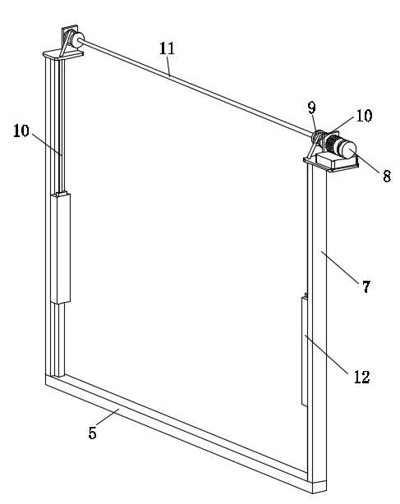
图2
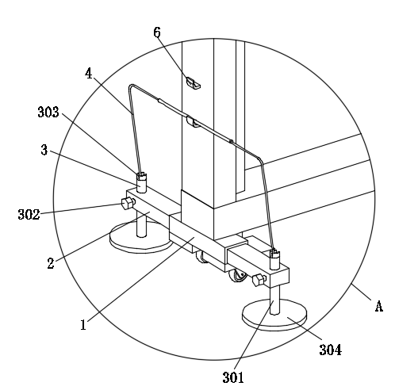
图3
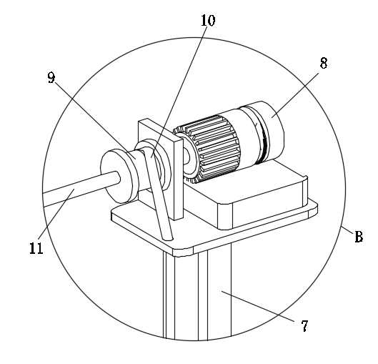
图4
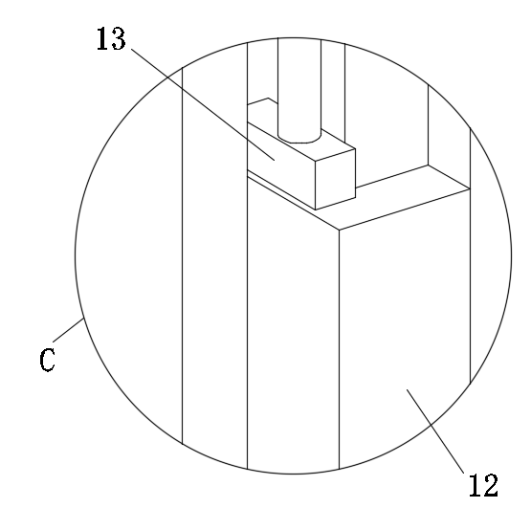
图5

